אנו מזמינים אותכם להצטרף אלינו למפגש נוסף במיזם אַן אָפּגע'זומ'דערט ווינקעלע
ובו פגישה אינטימית עם השחקנית והזמרת ד"ר אסתי ניסים
על השילוב בין שירה ותאטרון, ספרות והיצירה שלה ביידיש

"הינטער די קוליסן מיט אסתי ניסים" (מאחורי הקלעים עם אסתי ניסים)

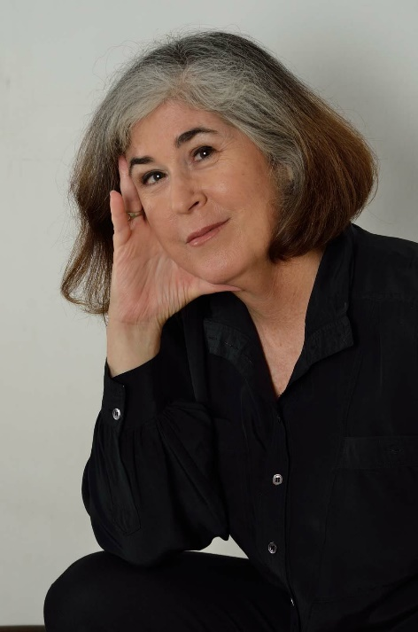
הצלמת: יעל רוזן

ניפגש ביום שלישי 20.7 בשעה 5:30
קישור למפגש בזום :
https://us02web.zoom.us/j/81672774009

